Resumen de los resultados del programa:

A continuación, muestro las medias sacadas. Media de uso general 🡪 3774ms

1. Revisando HashMap 🡪 3213ms
   1. Usando 1 hilo 🡪 4135ms
      1. Semilla a semilla 🡪 4133ms
      2. Por grupos 🡪 4137ms
   2. Usando 4 hilos 🡪 2291ms
      1. Semilla a semilla 🡪 2183ms
      2. Por grupos 🡪 2400ms
2. No revisando HashMap 🡪 4335ms
   1. Usando 1 hilo 🡪 5298ms
      1. Semilla a semilla 🡪 5283ms
      2. Por grupos 🡪 5313ms
   2. Usando 4 hilos 🡪 3372ms
      1. Semilla a semilla 🡪 3325ms
      2. Por grupos 🡪 3420ms

* Conclusiones
  + Si nos fijamos no revisando el HashMap tarda algo más de un segundo lo que sería aproximadamente algo más de un 20%.
  + Otra conclusión que es evidente y la más notoria es que cuando se emplean más hilos el programa en el caso de revisando el HasMap se reduce casi a la mitad de tiempo, en cambio sin revisar el HasMap sí que es verdad que también se reduce bastante pero no tanto (25% aproximadamente).
  + La última conclusión es la más imperceptible pero existente, es que semilla a semilla da mejores resultados.
  + El mejor tiempo lo ha dado el método 1.2.1

Para poder controlar si queremos revisar o no revisar tan solo hemos tenido que comentar estas dos líneas del programa, básicamente ese “if” es el que se encarga de acceder al “HasMap” y como no tenemos que comprobar no debemos acceder a él.

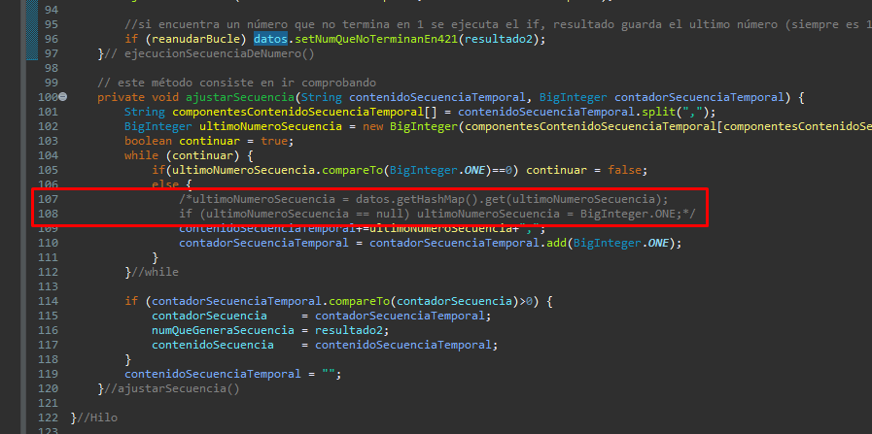

1. Revisando -> Usando 1 hilo -> Semilla a semilla

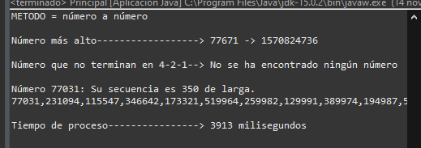

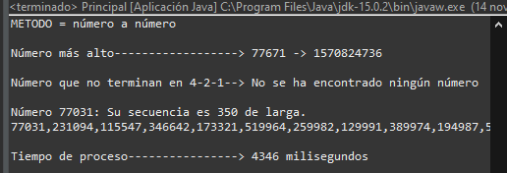

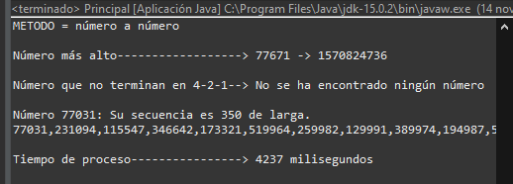

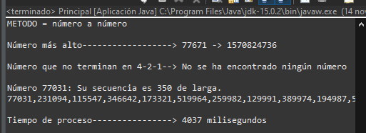

1. Revisando -> Usando 1 hilo -> Por grupos

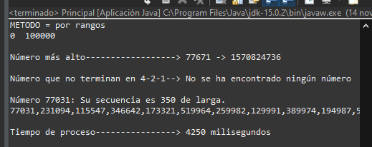

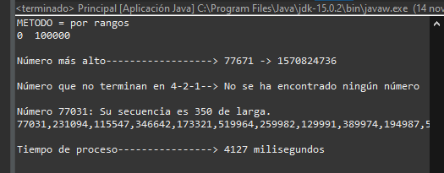

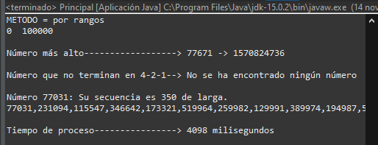

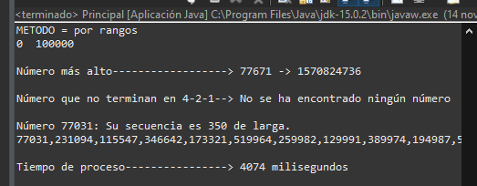

1. Revisando -> Usando 4 hilo -> Semilla a semilla

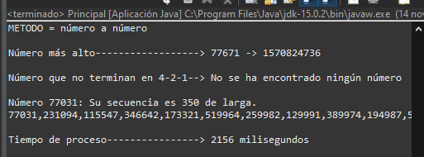

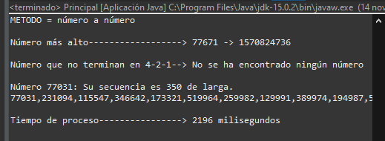

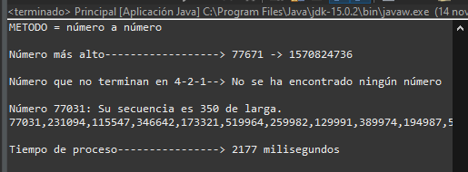

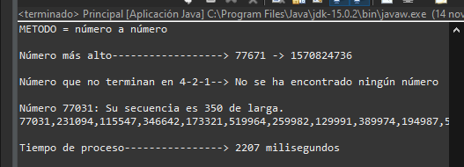

1. Revisando -> Usando 4 hilo -> Por grupos

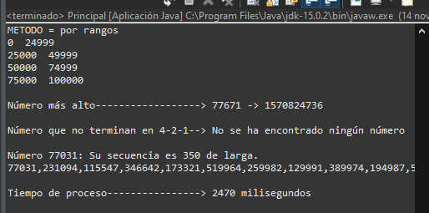

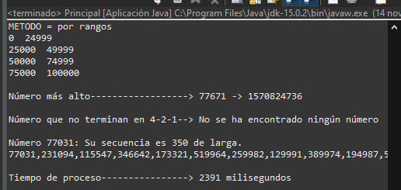

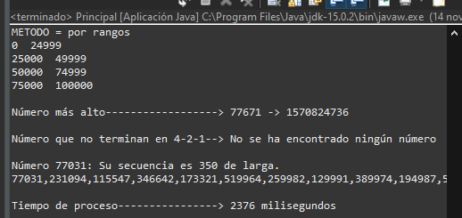

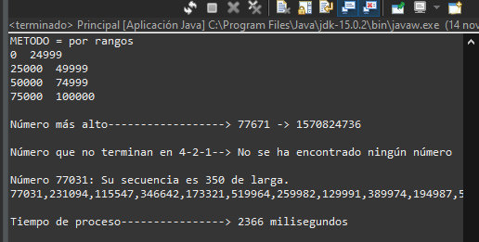

1. No revisando -> Usando 1 hilo -> Semilla a semilla

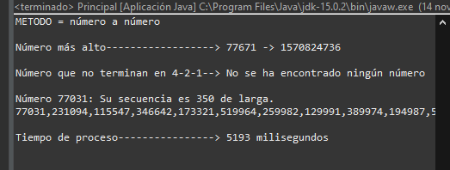

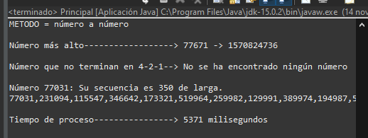

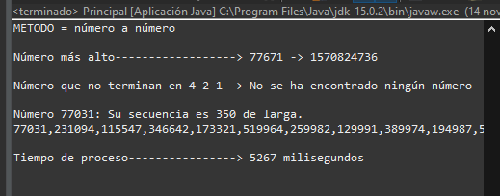

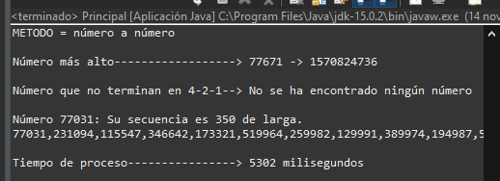

1. No revisando -> Usando 1 hilo -> Por grupos

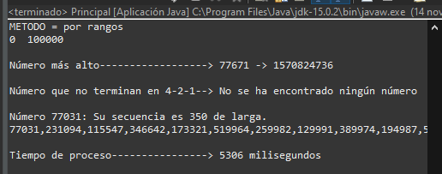

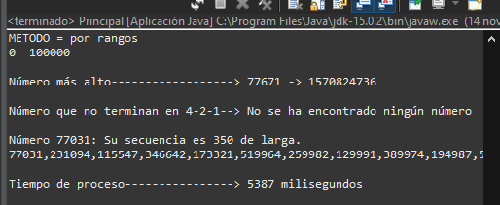

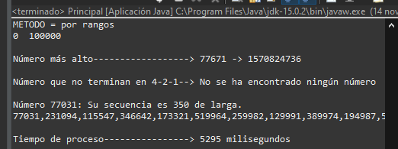

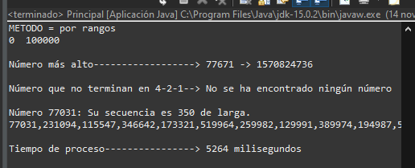

1. No revisando -> Usando 4 hilo -> Semilla a semilla

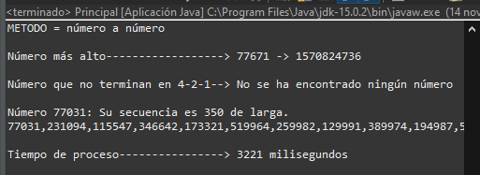

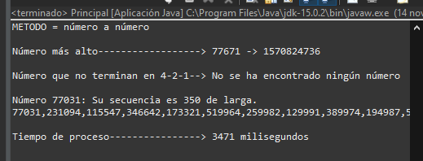

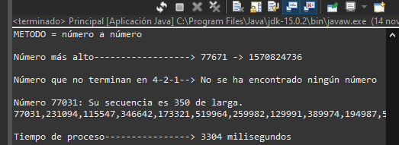

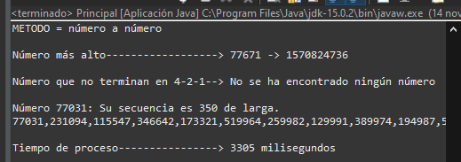

1. No revisando -> Usando 4 hilo -> Por grupos

